МУНИЦИПАЛЬНОЕ БЮДЖЕТНОЕ ДОШКОЛЬНОЕ ОБРАЗОВАТЕЛЬНОЕ УЧРЕЖДЕНИЕ

«ДЕТСКИЙ САД КОМБИНИРОВАННОГО ВИДА № 67»

ЭНГЕЛЬССКОГО МУНИЦИПАЛЬНОГО РАЙОНА САРАТОВСКОЙ ОБЛАСТИ

**Мастер-класс**

# *«Розы песков…»*

***(отливка и роспись фигурок из гипса)***

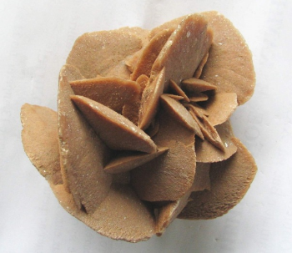

Подготовила и провела

воспитатель по изодеятельности

Свекольникова Н.И.

2015г

**Мастер-класс с коллегами и детьми.**

**Цель** :

Повысить мотивацию педагогов к использованию нетрадиционных видов изобразительной деятельности в работе с дошкольниками. Взаимодействие воспитателей и детей в совместной деятельности.

**Задачи** :

-приобщать взрослых и детей к художественному творчеству;

- развивать умения и навыки детей, полученные на занятиях по изобразительной деятельности;

-создать условия для плодотворного общения участников мастер-класса с целью развития творческого  мышления, фантазии педагогов;

-воспитывать интерес к народному творчеству.

**Предшествующая работа** **с детьми**:

рассматривание элементов декоративных росписей: дымковской, гжельской , городецкой. Роспись плоскостных силуэтов игрушек, беседы о различных видах народного промысла, рассматривание и сравнение орнаментов:

растительного, геометрического, зооморфного.

**Оборудование**:

расписные игрушки, презентация, подставки для гипсовых моделей

игрушек, гипс, ёмкость с холодной водой для разведения гипса, силиконовые формочки для отливки фигурок , гуашевые и акриловые краски, ватные палочки, тонкие синтетические кисти для росписи изделий , вода, салфетки, фартуки для детей.

**Форма проведения мастер-класса:**

-с педагогами и для них, с участием детей;

-лекция с элементами презентации +практическая работа.

**Структура мастер – класса:**

**1.Вступительная часть.**

Объявление темы и цели мастер-класса.  Содержание мастер-класса в целом и его отдельных составных частей.

**2. Теоретически - демонстрационная часть.**

Пояснение основных этапов выполнения отливки гипсовых фигур и последующей росписи. Выбор фигурок для будущей творческой работы .

Значение нетрадиционного искусства для развития ребенка.

**3. Практическая часть.**

Освоение приемов изготовления гипсовых фигурок, их последующей росписи.

**4. Подведение итогов.**

**Ход мастер-класса.**

***1.Вступительная часть:***

Сегодня мы узнаем, как легко можно самим отливать и расписывать

фигурки из гипса.

В продаже много наборов для таких отливок. Но они стоят недёшево, включают в себя гипс, форму и акриловые краски. Гипсовые фигурки прекрасно подходят для раскрашивания. Дети обычно очень увлечены творческим процессом и чувствуют себя настоящими художниками! Задача взрослых - поддержать этот интерес и подсказать технику.

*«Роза пустыни» или «Роза песков», а ещё "Кипящий камень****"***,

как называли гипс древние греки, и сегодня этот минерал считают гениальным изобретением природы, которое прочно вошло в жизнь

человека тысячи лет назад в качестве строительного, декоративного и медицинского материала.

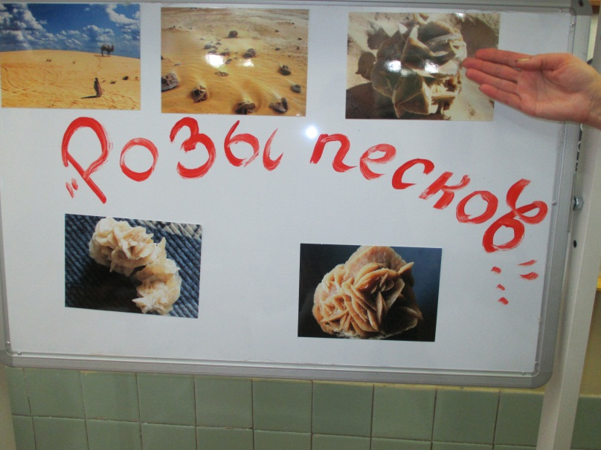

(*история происхождения гипса)*

Столь большую любовь гипс заслужил своим уникальными свойствами:

он не поддается действию времени, пластичен, легок, не имеет запаха, абсолютно безвреден, способен "дышать" и регулировать влажность, не горюч. Однако при своих достоинствах гипс не слишком прочен, поэтому с изделиями из гипса нужно обращаться аккуратно и для большей прочности добавлять клей ПВА.

***Где можно использовать модели из гипса?***

Гипсовые модели можно использовать на различных занятиях в детском саду . На их основе можно сделать красивые и оригинальные подарки для родителей к праздникам 8 марта, 23 февраля, Новый год, Пасха. Фигурки в подарочных упаковках могут послужить подарком для самих детей, наградой

за победу в конкурсах. 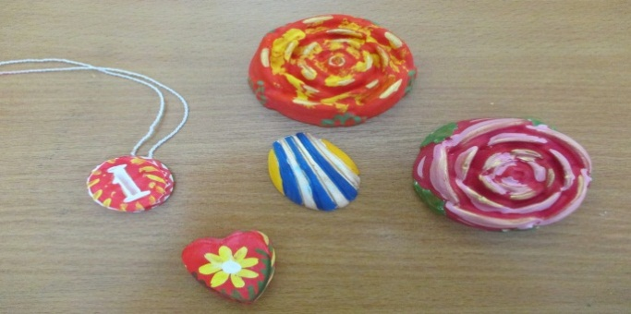

Такой подарок будет долго радовать и родителей, и детей. А при творческом подходе к работе с гипсом, изделия из него могут стать удивительным элементом декора, который сделает неповторимым дизайн помещения

и детских площадок. (отливка грибов и других фигурок из гипса с добавлением цемента на основе различных форм пластиковых бутылок)

***2. Теоретически-демонстрационная часть:***

***Чему способствует роспись изделий из гипса?***

Отлично тренирует мелкую моторику рук . Объемное раскрашивание дает уникальную возможность эффективному развитию пространственного воображения, координации движения, усидчивости, аккуратности, чувство вкуса и стиля,

***Для изготовления отливок*** нужен обычный гипс из хозяйственного магазина. Он стоит дешевле целого набора для детского творчества. Заранее приготовьте воду – не тёплую, не горячую, а только холодную. От тёплой воды гипс застывает очень быстро! Вы не успеете даже размешать его …

Итак, вода в ёмкости, а потом насыпаем в неё гипс.(по технике безопасности, чтоб не вдыхать гипсовую пыль) Насыпаем и размешиваем. Доводим до консистенции жидкой сметаны.

Если у вас есть время, чтобы ждать, пока застынут фигурки, то можете добавить в раствор клей ПВА. От 10 до 30 процентов от количества воды. Чем больше клея, тем дольше будет застывать. .

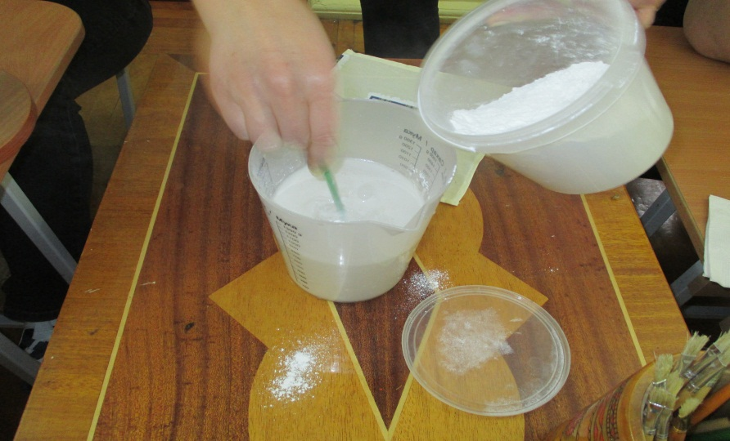

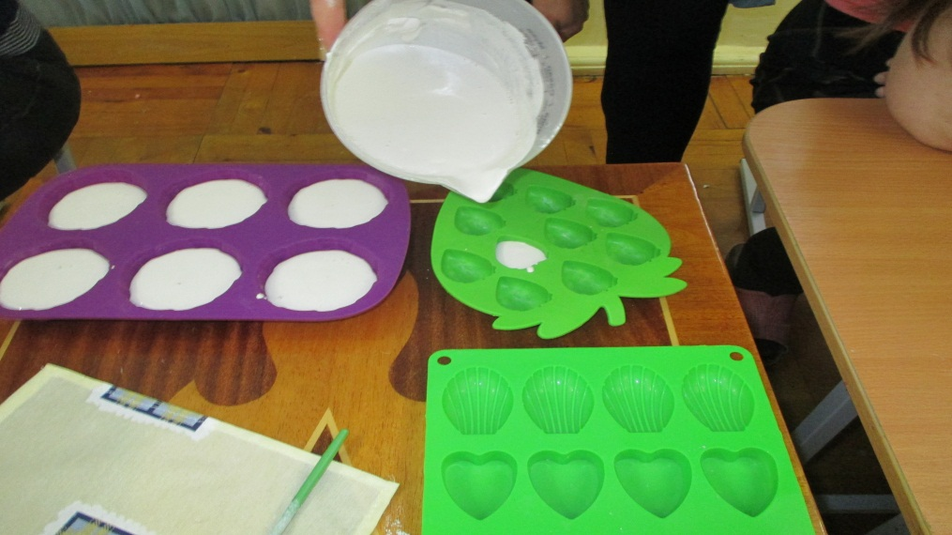

Как следует, размешиваем гипс, прежде чем начать выливать в формочки. Для гипса удобнее всего использовать гибкие формочки. Их продают в магазинах для творчества., можно использовать силиконовые формочки для льда или что-то подобное. А такие формочки можно наливать гипс без проблем. Можно использовать пластиковые формочки. Но тогда их надо предварительно мазать маслом, чтобы фигурки можно было вынуть из формы, не повредив.

Перелили немного гипса в стаканчик, чтобы удобнее было наполнять формы. Наливать надо не полную форму, а примерно до половины.

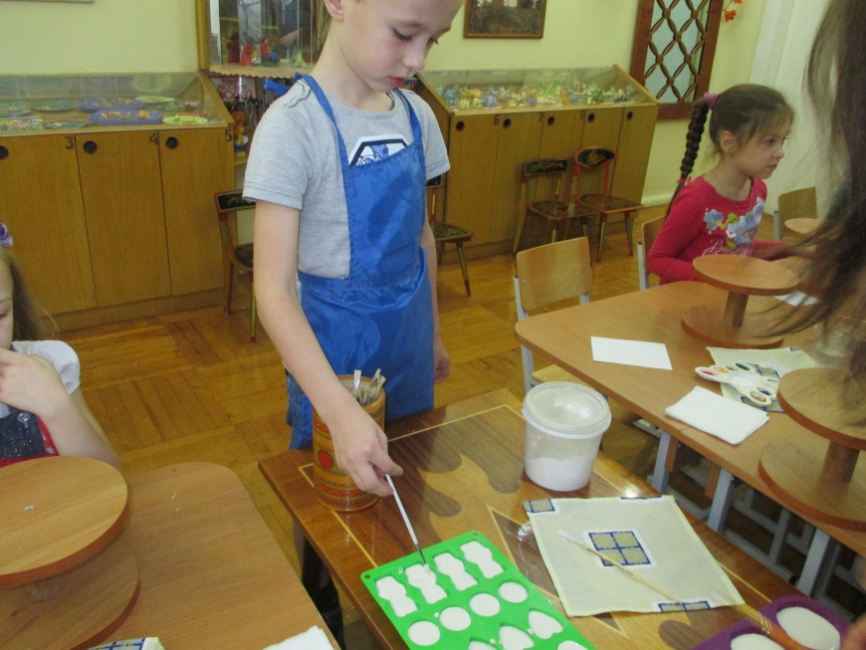

Теперь необходимо как следует размешать гипс в форме. Это нужно для того, чтобы гипс равномерно распределился во все мелкие складочки формы.

Пока гипс не застыл, можно положить кусочки магнита или сделать петельку из нитки.

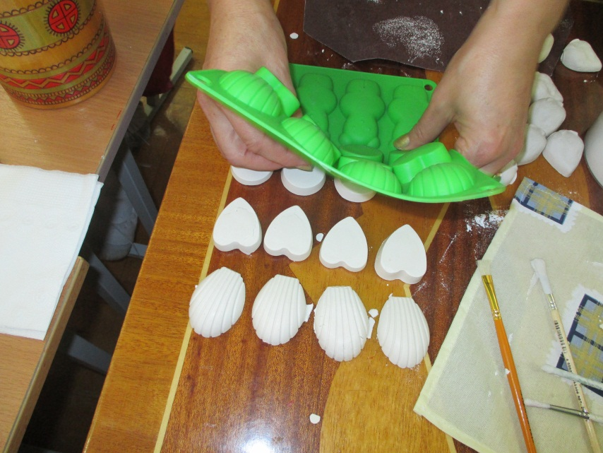

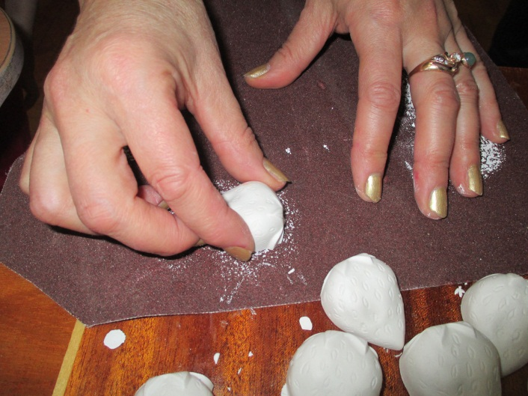(*удаление лишних шероховатостей наждачной бумагой)*

***3. Практическая часть:***

Расписывать гипсовые фигурки лучше всего акриловыми красками. Хотя можно и гуашью, и даже акварелью (можно добавить 10% клея ПВА). Но только акриловые краски дадут сочные цвета. Расписывать гипсовые фигурки лучше всего кисточками из синтетического материала.

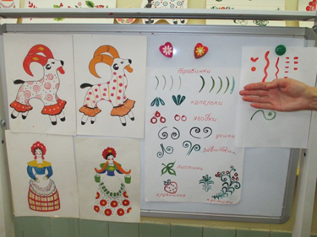

*(На мольберте показать элементы декоративных росписей, технику выполнения узоров тонкой кистью.)*

Пока сохнут отлитые фигурки (15мин.), взрослые и дети выбирают заранее отлитые изделия, устанавливают на специальную вращающуюся подставку и раскрашивают фигурки (под соответствующую музыкальную мелодию) .

Воспитатели оказывает детям индивидуальную помощь по мере необходимости.

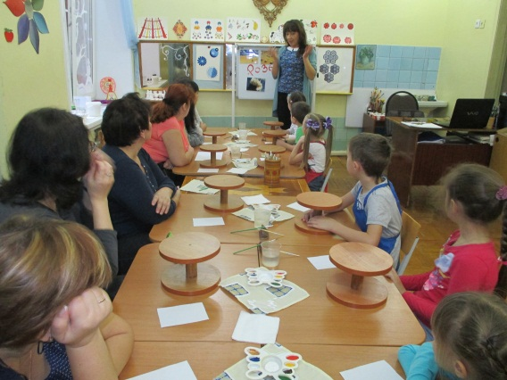 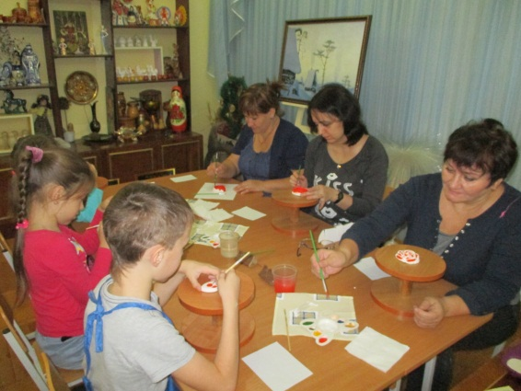

***4. Подведение итогов:***

Пока расписные фигурки подсыхают , мы с вами подведём итоги .Какие элементы геометрического или растительного орнамента чаще использовали мастера?

(Круги, овалы, клетки, полоски, точки, прямые и волнистые линии, завитки, листочки, ягодки );

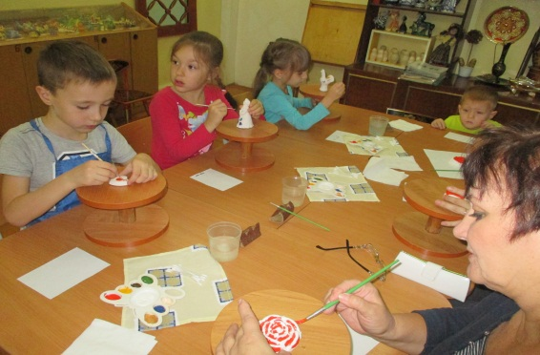 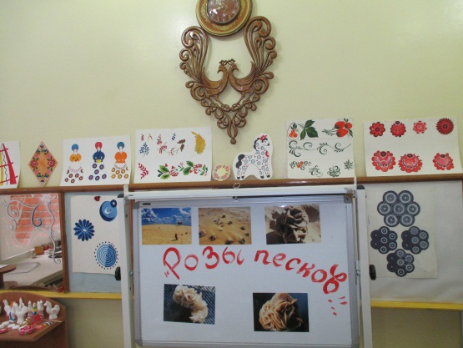

Какие цвета брали для росписи белоснежных фигурок?

(Желтый, синий ,красный, золотой, зеленый…)

- В современной росписи яркие цвета дополняют голубым, розовым, оранжевым, коричневым, фиолетовым цветами.

-Всем спасибо за интересную беседу и красочные фигурки (гипсовые изделия красиво расставляются на полочках, все фотографируются со своими творческими работами).

Дети и взрослые в подарок получают отлитые фигурки из гипса

для их дальнейшей росписи.

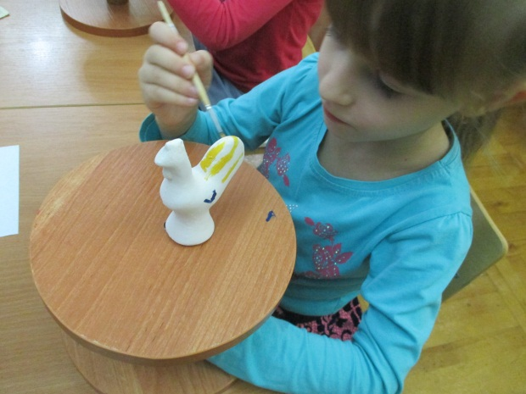 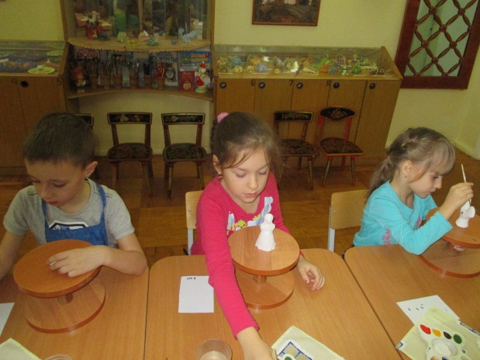

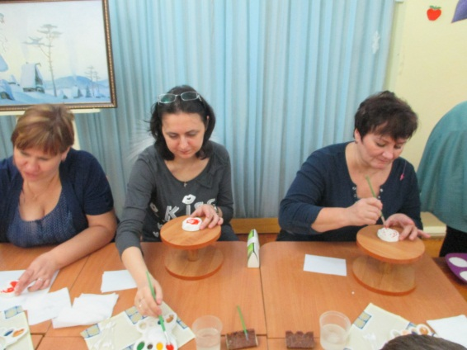 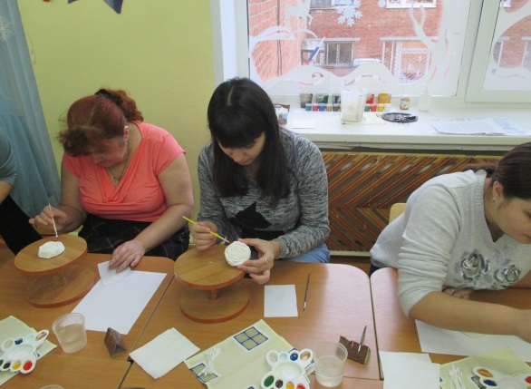

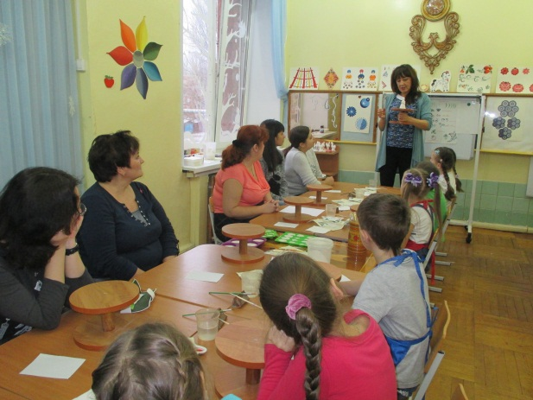 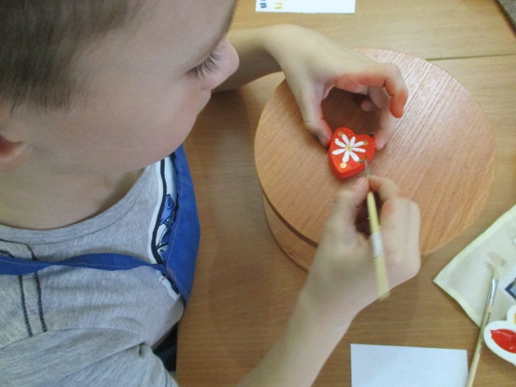

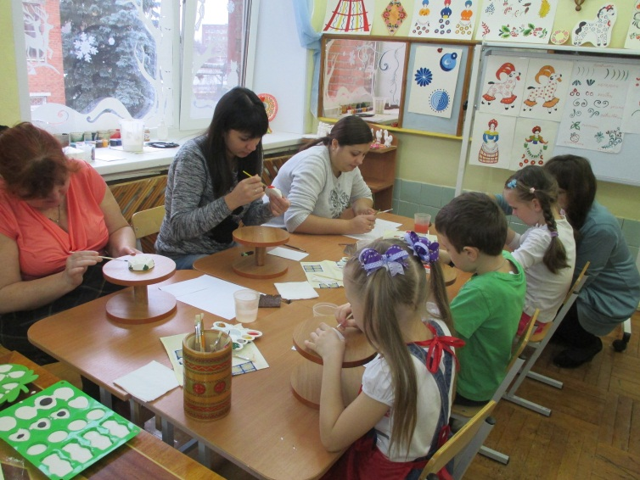

Успехов в творчестве!!!